2016年中国郑州星韵地理研讨会----郑州交通参考
1郑州火车站---郑州47中 打车22元
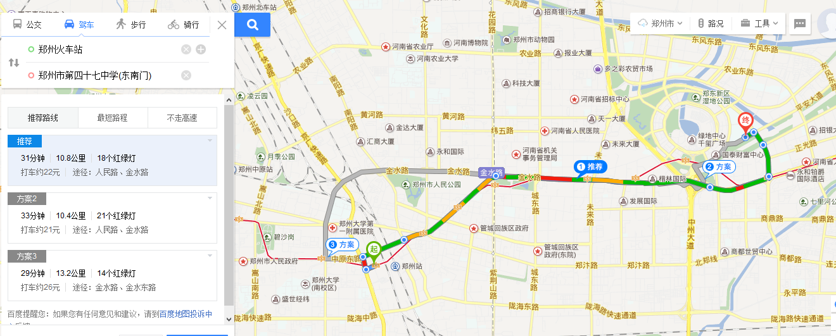
①地铁1号线 + 205路
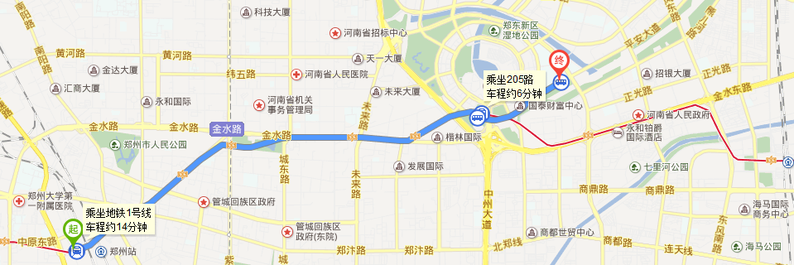
郑州火车站步行 220米地铁1号线 （市体育中心方向）6站 会展中心站 （A口出）下车
步行 会展中心外环站 205路上车 市四十七中站 下车步行60米
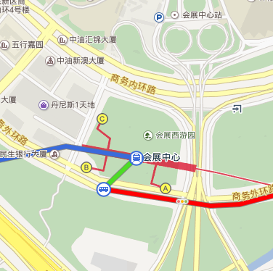

② 地铁1号线 + 919路 (或 b16路 )
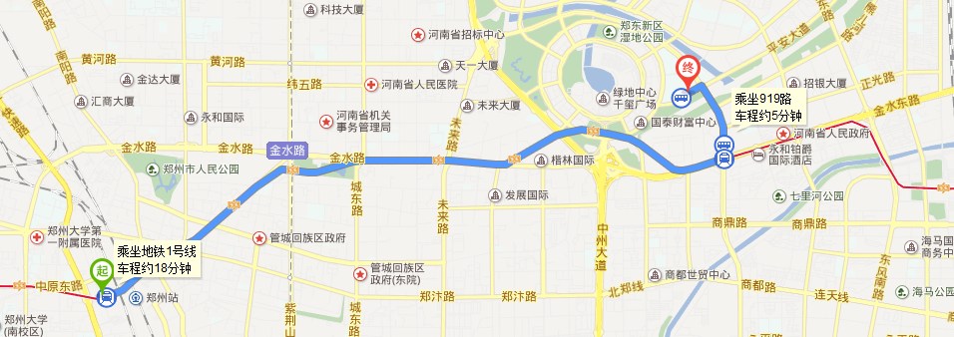
郑州火车站 地铁1号线 （市体育中心方向） 7站黄河南路站 下车
步行 430米 黄河南路金水东路站 919路 (或 b16路 )上车2站 郑州市四十七中站 下车 步行 110米
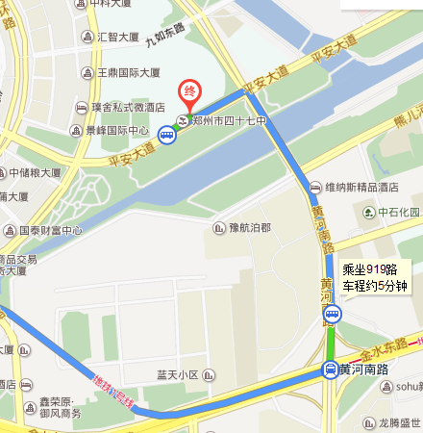

③ 地铁一号线黄河南路站 下车 步行 1.4公里
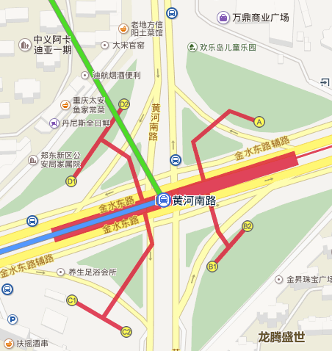
沿金水东路走150米，左转
走20米，直走进入黄河南路
沿黄河南路走680米，直走进入黄河东路
沿黄河东路走330米，直走过人行道，左转进入平安大道
沿平安大道走210米，到达终点

④26路 郑州市四十七中站 下车 沿平安大道步行走140米
火车站到26路站步行 1.6公里
从起点向正北方向出发，走10米，左转
走180米，右转进入京广北路
沿京广北路走260米，右转
走10米，直走进入中原东路
沿中原东路走10米，直走进入中原东路辅路
沿中原东路辅路走730米，过人行道，到路口斜对面，右转进入二马路
沿二马路走170米，左转
走10米，右转
走250米，到达火车站26路
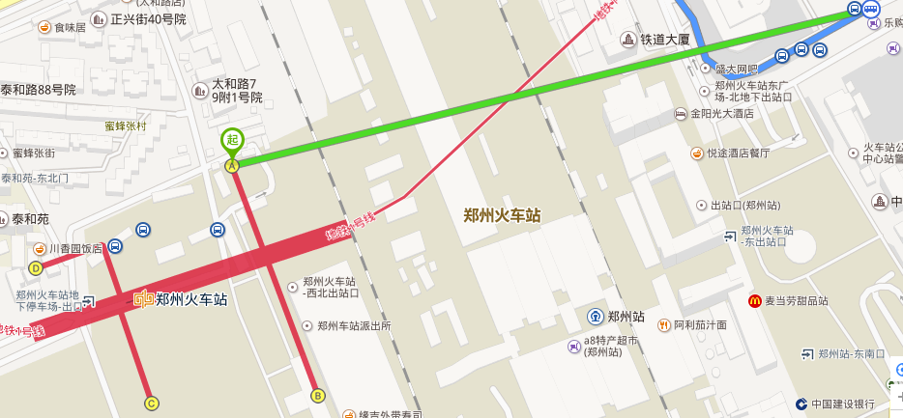

⑤919路 步1.7公里 医学院站上车 郑州市四十七中站 下车步行540米
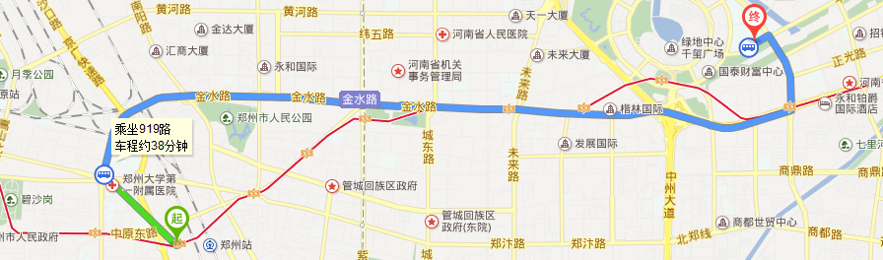
⑥206路商务外环路九如东路站 下车步行270米
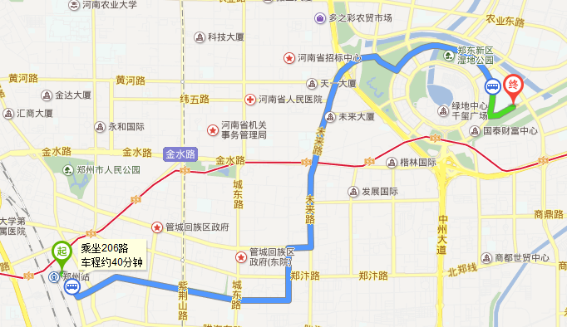
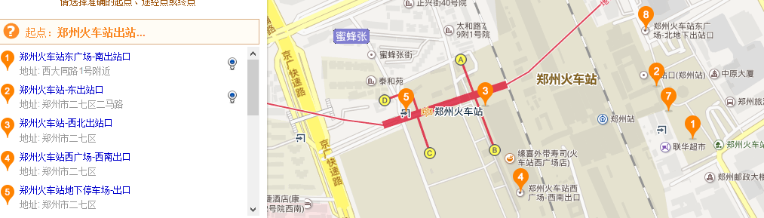

郑州东站（高铁站）---郑州47中 打车16元
①地铁1号线步行300米 郑州东站地铁1号线 （西流湖方向）上车 黄河南路站 （D2口出） 下车
步行 1.3公里
沿金水东路走50米，左转
走20米，直走进入黄河南路
沿黄河南路走680米，直走进入黄河东路
沿黄河东路走330米，直走过人行道，左转进入平安大道
沿平安大道走210米，到达郑州市第四十七中学(东南门
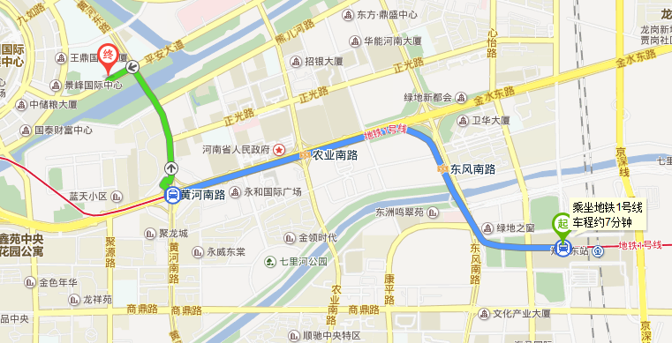

②地铁1号线 →+ 919路/b16路
地铁1号线 （西流湖方向）3站黄河南路站 （A口出） 下车
步行 410米 黄河南路金水东路站 上车919路 (或 b16路 )2站
郑州市四十七中站 下车 步行 90米 到达郑州市第四十七中学(东南门
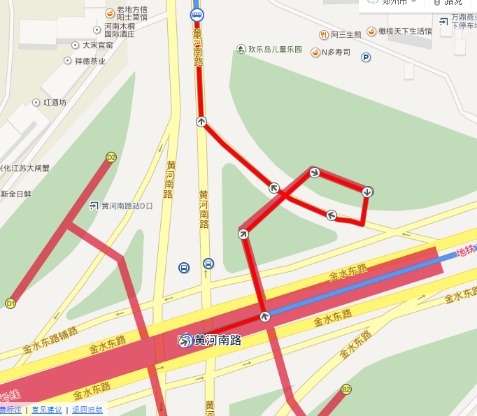
③47路 步行720米郑州高铁长途汽车枢纽站上车 黄河东路九如东路站 下车步行620米
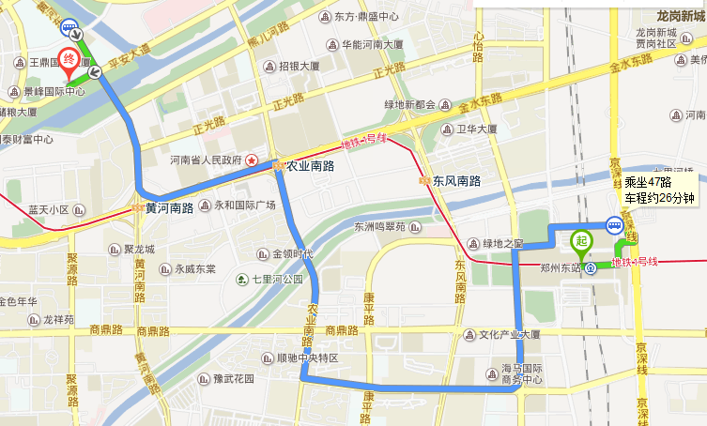

- 郑州新郑国际机场----郑州47中（2小时30分钟 | 42.6公里）
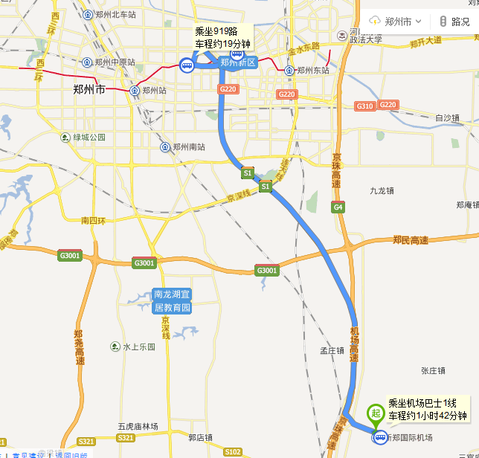
步行 630米新郑机场站 上车机场巴士1线 1站民航大酒店站 下车
步行 70米（走10米，右转走40米，左转进入金水路沿金水路走20米，到达金水路东明路站）
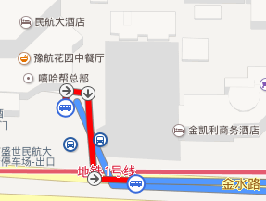
金水路东明路站 上车919路 (或 26路 )7站
郑州市四十七中站 下车
步行 90米郑州市第四十七中学(东南门

